時間：104年9月30日、10月2日（星期三、五）
地點：三民校區中正大樓一樓穿堂
協辦單位：救傷隊、台中捐血中心
參與有獎徵答師生：9月30日 50人、10月2日 53人
參與捐血人數：9/30學生105人（男生20人、女生85人）
教職員工2人(男生2人)
行政人員1人(男生1人)
10/2學生83人（男生23人、女生60人）
教職員工2人(男生1人、女生1人)
行政人員1人(男生1人)
捐血袋數：250cc 177袋、500cc 19袋
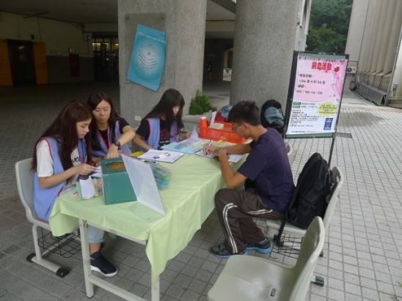 | 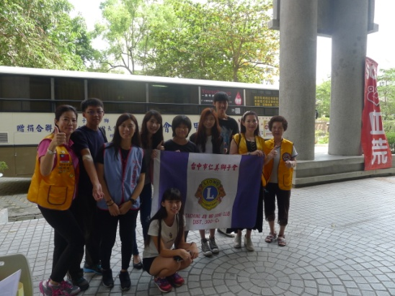
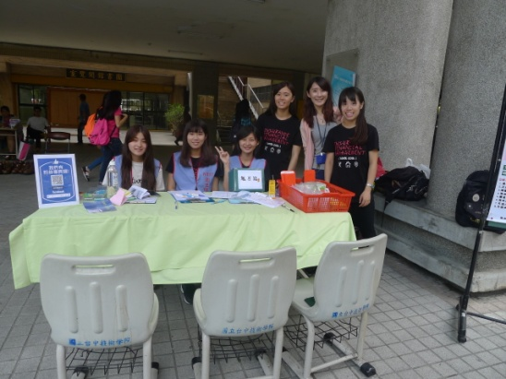 | 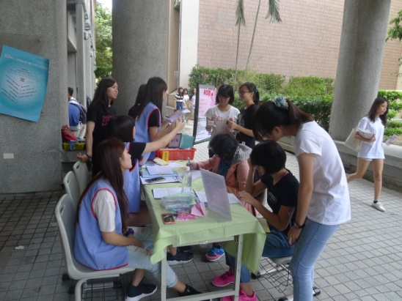
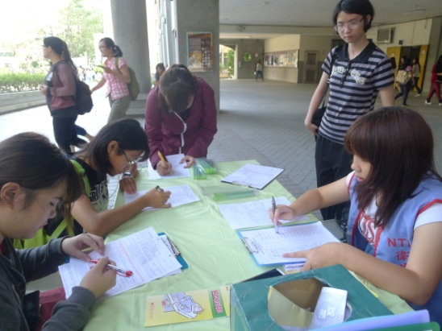 | 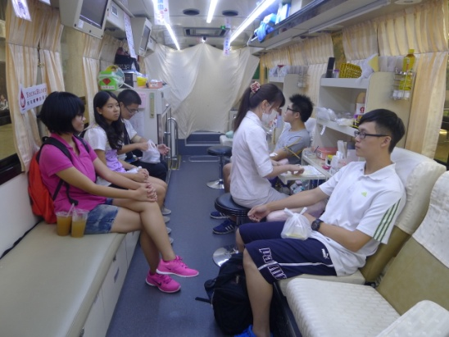
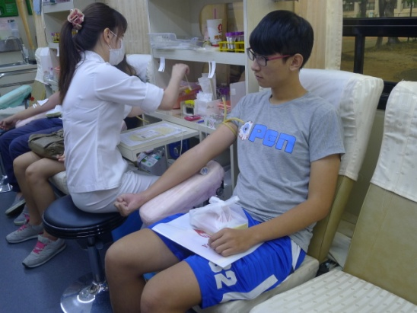 | 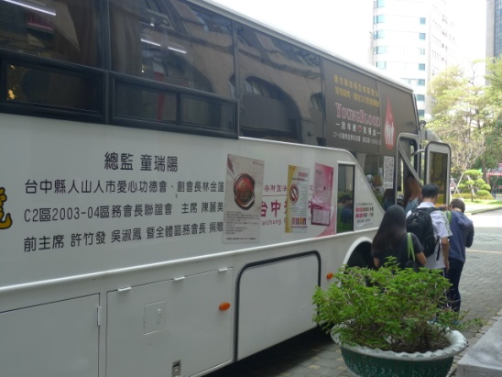
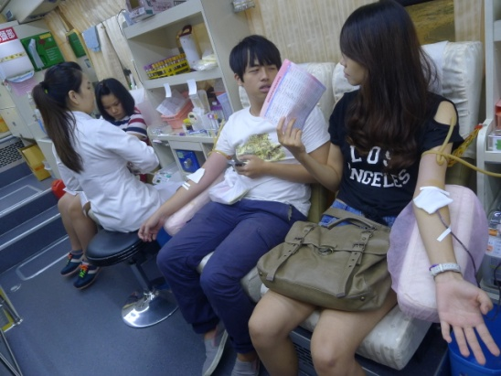 | 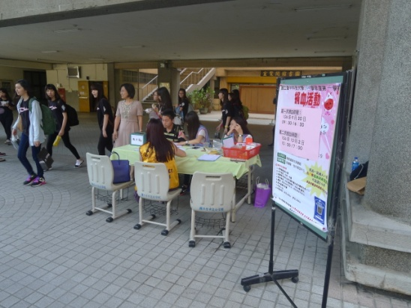
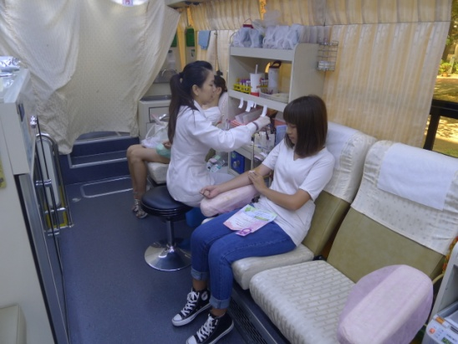 | 